中西區居民協進會 康樂活動
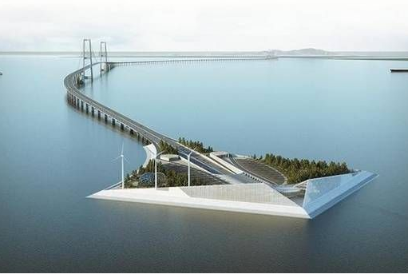
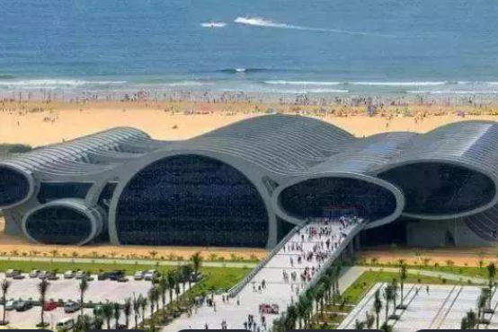
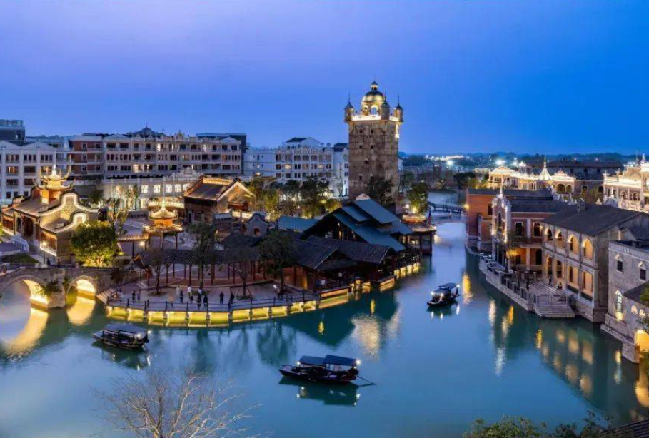
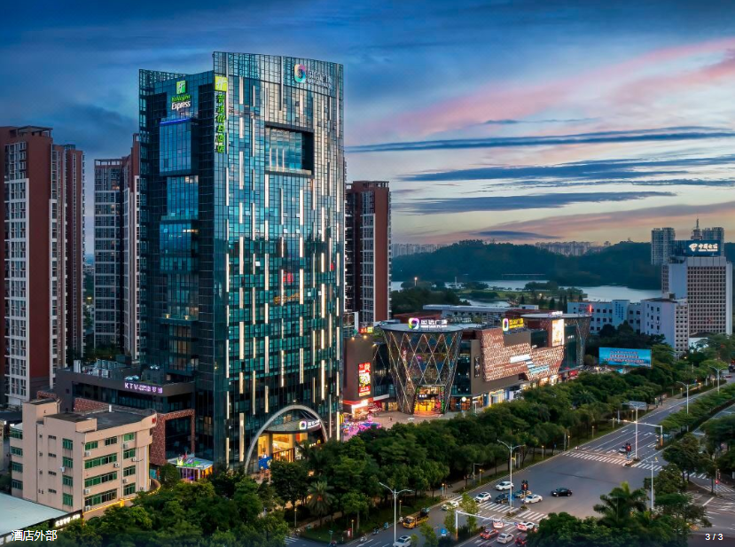
陽江 閘坡南海一號 恩平美食休閑三天團
全包價 免收小費
出發日期 : 2024年10月18-20日(星期五至日) 202401018UP
開車時間 : 7:30西區警署對面中聯辦門外 /7:45灣仔前中旅對面OK店 /8:00九龍塘D出口耀中國際校
團 費 : $1688(成人) $1518(9歲以下,不佔床位)
團費包括 : 交通、六正餐三早餐、住宿 、小費。

送每位團友十萬元旅遊平安保險※(0-100歲) 單男/單女需補房差$330
行程、膳食及住宿的先後次序，以當地接待安排為準，如有調動，恕不另行通知。
如客人不參加行程內安排之景點,導遊司機均不會安排客人到其他地方或先返回酒店。
註: 2010年十月一日開始所有酒店不設洗頭水、淋浴露、浴帽、牙膏、牙刷、梳、拖鞋。
**行 程**
第一天: 指定地點集合乘旅遊巴往港珠澳大橋直逹珠海關口轉乘國內旅遊巴→前往陽江~~沿途欣賞西部沿海風光~~午餐《陽江風味宴》~~閘坡海陵島~~十裏銀灘(自由散步於海灘邊，欣賞海岸美景)~~南海一號博物館(廣東海上絲綢之路博物館、海上絲網之路學研究中心和研發中心)~~晚餐《閘坡海鮮滋味宴》~~入住酒店(位於鬧市行街宵夜非常方便) 入住:2022年開業陽江中心智選假日酒店
第二天：酒店自助早餐~~享受海邊小城市悠閒氣氛,可自由於附近商場行街或鴛湖廣場散步~~約10點退房~~《開平特色黃鱔飯宴》~~ 恩平必遊【鼇峰山】~~【恩平博物館】~~特別安排參觀恩平本地【農貿市場】~~入住酒店~~錦江國際廣場自由行街、購物~~晚餐《酒店海鮮自助晚餐》自由享用酒店室外泳池等
入住:五星標準恩平逸豪酒店(江景房)
第三天:酒店自助早餐一自由活動後離開~~【赤坎古鎮】(不含景中門票，投資60多億，以騎樓街區作為宏大背景資源，打造集觀光遊覽、以體驗古鎮文化、嶺南騎樓歷史人文和自然景觀為主的綜合休閒旅遊度假區、世界級旅遊目的地)~~午餐《五邑風味宴》~~國父孫中山故居翠亨邨(國家投資大額資金保育的偉人博物館)~~經通道速直深圳口岸→深圳品嘗晚餐【鵬城風味宴】➔回程深圳灣口岸過關轉乘旅遊巴送返集合地點觧散，結束愉快行程！
查詢: 28032085 / 9037 9359陳生

創世紀假期國際有限公司 牌照號碼:353003
地址:香港干諾道西118號 1F地舖 (東邊街馬會內商場好彩酒樓樓下) 電話: 28032085 傳真:25599912
旅監局建議旅遊人仕應購買旅遊綜合保險,以上團隊客人報名時建議同時購買短線中國保險
購買旅遊綜合保險蘇黎世三天保費$90.( 中英文姓名, 身份証號碼, 出生年月日)
詳情條款可致電旅遊保險代理公司查詢(梁先生36283286）
本團受【旅監局~旅行團意外緊急援助基金】所保障 自由活動期間人身及財物安全客人自理,責任與旅行社無關

